MINISTERIO DE EDUCACIÓN

AUDITORIA INTERNA

CUA No.:110778

MINISTERIO DE EDUCACIÓN

ACTIVIDADES ADMINISTRATIVAS

Actividad administrativa de entrega y recepción del cargo de

director de la Dirección de Desarrollo y Fortalecimiento

Institucional -DIDEFI-

GUATEMALA, SEPTIEMBRE DE 2021

INDICE

INTRODUCCION | 1
OBJETIVOS | 1
ALCANCE DE LA ACTIVIDAD | 1
RESULTADOS DE LA ACTIVIDAD | 2
ANEXOS | 5
AUDITORÍA INTERNA MINISTERIO DE EDUCACIÓN

INTRODUCCION

De conformidad con el nombramiento de auditoría No. 110778-1-2021, de fecha 01 de septiembre de 2021, emitido por la Licda. Julia Victoria Monzón Pérez, directora de la Dirección de Auditoría Interna del Ministerio de Educación, fui designado para intervenir en la entrega y recepción del cargo de directora de la Dirección de Desarrollo y Fortalecimiento Institucional -DIDEFI-.

OBJETIVOS

General

Establecer mediante la información entregada por los responsables, el estado o situación general de los aspectos administrativos relevantes y delimitar la responsabilidad del funcionario saliente y entrante.

Específicos

Determinar si como parte de sus funciones quedan pendientes asuntos de importancia, a los cuales es necesario darles seguimiento posteriormente.
Si todos los bienes y valores asignados al funcionario son entregados completos e íntegramente.
Que el responsable entregue conforme al formulario de control de traslado de información emitido por la Contraloría General de Cuentas.
Que presenten los formularios de cancelación de accesos asignados.

Que se realice el trámite de cancelación de firmas registradas como cuentadante y en otros en los cuales figure como responsable.
Constatar el cumplimiento de la entrega a la Subcontraloría de Calidad del Gasto Público de la Contraloría General de Cuentas, la certificación del acta suscrita y formulario mínimo de control de traslado de información.

ALCANCE DE LA ACTIVIDAD

De conformidad con el Acuerdo No. A-106-2019, de fecha 9 de diciembre de 2019, emitido por el Contralor General de Cuentas, y la guía para la participación de la Unidad de Auditoría Interna en el control financiero-administrativo, en la toma de posesión de las autoridades de las entidades y organismos…” “…de la administración central…”, y el uso del formulario mínimo de control y traslado de información de las autoridades salientes a las entrantes, se intervino en la entrega y recepción del cargo de directora de la Dirección de Desarrollo y Fortalecimiento Institucional -DIDEFI-.

MINISTERIO DE EDUCACIÓN Pág. 1
AUDITORÍA INTERNA MINISTERIO DE EDUCACIÓN

RESULTADOS DE LA ACTIVIDAD

Los resultados de la intervención según el nombramiento de auditoría antes descrito, quedaron asentados en el acta número DIDAI-07-2021, de fecha 01 de septiembre de 2021, del libro de actas número L2 32513, autorizado por la Contraloría General de Cuentas con fecha 26 de julio de 2016 y se resumen a continuación:

De conformidad con el Acuerdo Ministerial No. DIREH-4267-2021, de fecha 27 de agosto de 2021 y vigencia a partir del 01 de septiembre de 2021, se rescindió por remoción el contrato individual de trabajo a plazo fijo de la Licda. Cessia Analí Collado Morales, que en adelante podrá denominarse “Directora Saliente”, en el puesto de Director Ejecutivo IV, directora de la Dirección de Desarrollo y Fortalecimiento Institucional -DIDEFI-.

La Licda. Angélica María Palencia García, que en lo sucesivo podrá denominarse “Directora en Funciones”, por medio de Acuerdo Ministerial No. DIREH-4324-2021, de fecha 01 de septiembre de 2021, a partir de esta fecha fue designada temporalmente para desempeñar las funciones propias de director de la Dirección de Desarrollo y Fortalecimiento Institucional -DIDEFI-.

La Licda. Angélica María Palencia García, Directora en Funciones, por medio de Oficio No. DIDEFI-451-2021, de fecha 02 de septiembre de 2021, informó que en el libro empastado de actas autorizado por la Contraloría General de Cuentas y utilizado por la Dirección de la DIDEFI, la última acta asentada es la No. 1-2021, de fecha 02 de septiembre de 2021, el último folio utilizado parcialmente es el 28 y disponibles los folios del 28 (en parte) al 100.

Las Licdas. Cessia Analí Collado Morales y Angélica María Palencia García, entregaron fotocopias de las Constancias Transitorias de Inexistencia de Reclamación de Cargos (finiquitos), extendidas por la Contraloría General de Cuentas con fecha 30 de agosto de 2021.

La Licda. Angélica María Palencia García, por medio de Oficio No. DIDEFI-451-2021 antes descrito, informó que la DIDEFI es una unidad concentrada, por lo tanto no utiliza, no tiene o no le aplica lo que se indica a continuación: a) cuentas bancarias de ningún tipo y por ende no presenta estados de cuenta bancarios, no realiza conciliaciones bancarias y no actualiza firmas en entidades bancarias; b) no tiene documentos de ingresos y egresos contables por operaciones de tesorería, contabilidad y presupuesto y que todos los documentos de la administración saliente se encuentran adecuadamente firmados, sellados y archivados en la oficina de la DIDEFI; c) no utiliza formas autorizadas por la

MINISTERIO DE EDUCACIÓN Pág. 2
AUDITORÍA INTERNA MINISTERIO DE EDUCACIÓN

Contraloría General de Cuentas, no elabora caja fiscal que reportar a la máxima entidad fiscalizadora gubernamental; d) no tiene compromisos contractuales ni obligaciones pendientes de pago; e) no tiene litigios, pasivos contingentes o procesos penales pendientes de resolver ante los órganos o tribunales correspondientes; f) no ejecuta obras de ningún tipo y no tiene obras finalizadas, y no recepcionadas; g) no cuenta con registros de saldos de caja; h) la Directora Saliente manifestó por medio de nota de fecha 01 de septiembre de 2021, que no quedan pendientes asuntos de importancia que sea necesario darles seguimiento posteriormente; i) no tiene inventario de bienes activos y de insumos de almacén;

- no posee vehículos y carece de cupones de combustibles; k) no utiliza el sistema de contabilidad integrada gubernamental -SICOIN- u otros sistemas informáticos estatales; l) la Licda. Angélica María Palencia García, Directora en Funciones, manifestó que utilizará el usuario y permisos informáticos que tiene autorizados actualmente y de ser necesario requerirá a la Dirección de Informática, los permisos propios de la Dirección de la DIDEFI; m) la Licda. Cessia Analí Collado Morales, Directora Saliente, solicitó a la Dirección de Informática -DINFO-, realizar copia de respaldo (back-up) de la computadora que utilizó, lo cual efectuará dicha dirección según su Oficio DINFO No. 911-2021, de fecha 30 de agosto de 2021; n) la Licda. Cessia Analí Collado Morales, Directora Saliente, entregó a la Dirección de Servicios Administrativos, el teléfono celular institucional, según formulario “Código SER-FOR-22 Devolución de Teléfonos Móviles”, de fecha 01 de septiembre de 2021.

El mobiliario y equipo a cargo de la Licda. Cessia Analí Collado Morales, Directora Saliente, con un importe total de cincuenta y tres mil sesenta y ocho quetzales exactos (Q53,068.00); fue recibido a entera satisfacción por la Licda. Angélica María Palencia García, Directora en Funciones y registrado en sus tarjetas de responsabilidad individual de activos fijos.

La Licda. Angélica María Palencia García, Directora en Funciones, por medio de Oficio No. DIDEFI-451-2021 antes descrito, informó que la nómina de personal de la DIDEFI, se integra con una persona en el renglón presupuestario 022 y seis personas en el renglón presupuestario 011; asimismo, que inició gestiones en el sistema GUATENÓMINAS para bloquear el pago de salario de la Directora Saliente.

La Licda. Angélica María Palencia García, Directora en Funciones, se comprometió a solicitar por escrito a la Dirección de Administración Financiera del MINEDUC, que le den alta en la cuentadancia respectiva ante la Contraloría General de Cuentas.

Toda la documentación e información contenida en el acta número DIDAI-07-2021

MINISTERIO DE EDUCACIÓN Pág. 3
AUDITORÍA INTERNA MINISTERIO DE EDUCACIÓN

antes descrita, fue preparada por las Licdas. Cessia Analí Collado Morales, Directora Saliente y Angélica María Palencia García, Directora en Funciones, quienes completaron el formulario mínimo de control y traslado de información. La presencia del suscrito auditor interno en la entrega y recepción del cargo de Director de la Dirección de Desarrollo y Fortalecimiento Institucional -DIDEFI-, no prejuzga exactitud o razonabilidad de la documentación e información proporcionada, en virtud que la misma es responsabilidad de dicha unidad y queda sujeta a posterior revisión por la Dirección de Auditoría Interna del Ministerio de Educación o Contraloría General de Cuentas.

La Licda. Angélica María Palencia García, Directora en Funciones, por medio de Oficio DIDEFI-460-2021, el día 07 de septiembre de 2021, entregó a la Contraloría General de Cuentas, copia certificada de lo siguiente: a) acta número DIDAI-07-2021 antes explicada; b) formulario de control de traslado de información por la entrega y recepción del cargo de directora de la DIDEFI, en cumplimiento al Acuerdo No. A-106-2019, de fecha nueve de diciembre de dos mil diecinueve, emitido por el Contralor General de Cuentas; ver anexos 1, 2 y 3.

ESWIN GUILLERMO ORTIZ

Auditor

JORGE ALVARO SALAZAR PINEDA

Supervisor

Sub Director

Director

MINISTERIO DE EDUCACIÓN Pág. 4

AUDITORÍA INTERNA MINISTERIO DE EDUCACIÓN

ANEXOS

Anexo 1: Presentación de copia certificada de acta de entrega y formulario de traslado de información.
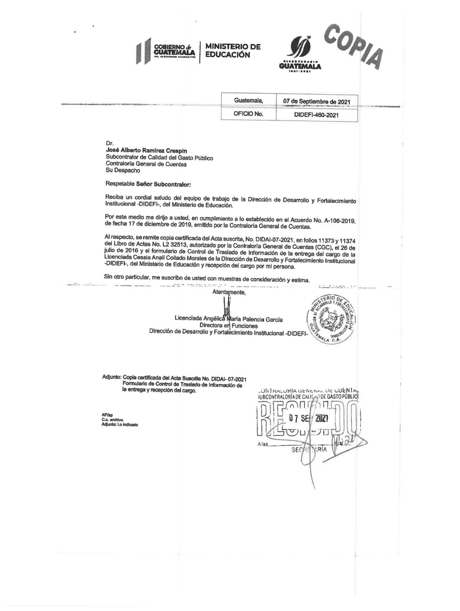

MINISTERIO DE EDUCACIÓN Pág. 5
AUDITORÍA INTERNA MINISTERIO DE EDUCACIÓN

Anexo 2.1: Acta de entrega y recepción del cargo 1/3.
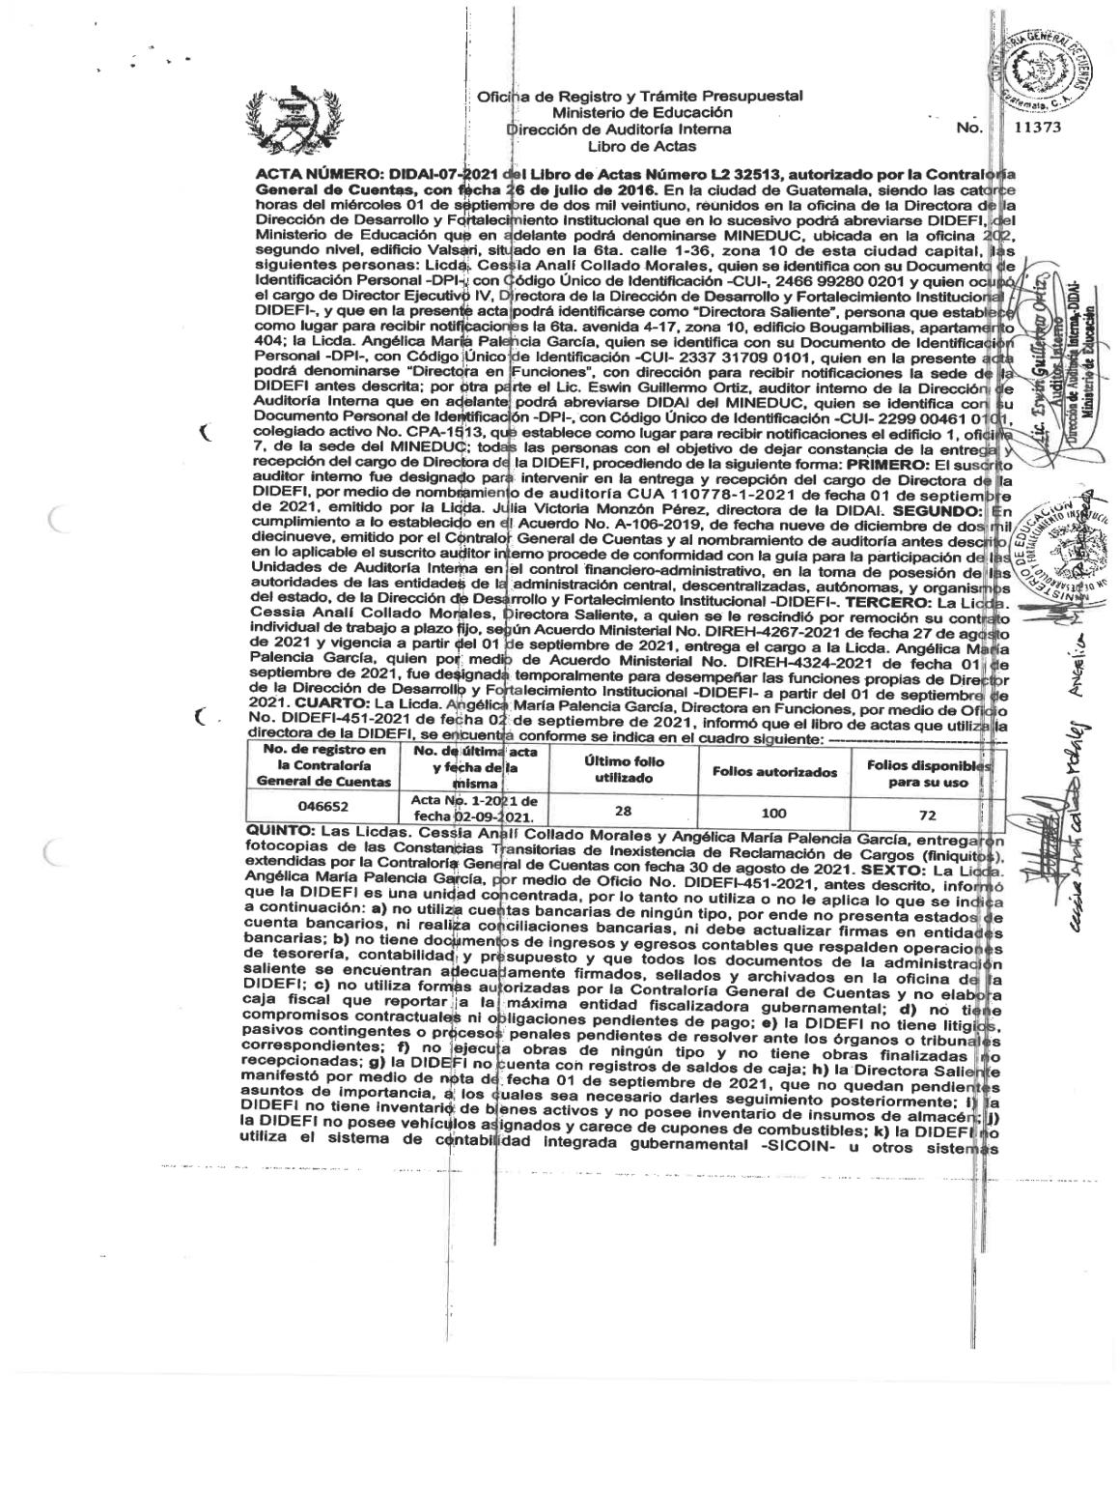

MINISTERIO DE EDUCACIÓN Pág. 6
AUDITORÍA INTERNA MINISTERIO DE EDUCACIÓN

Anexo 2.2: Acta de entrega y recepción del cargo 2/3.
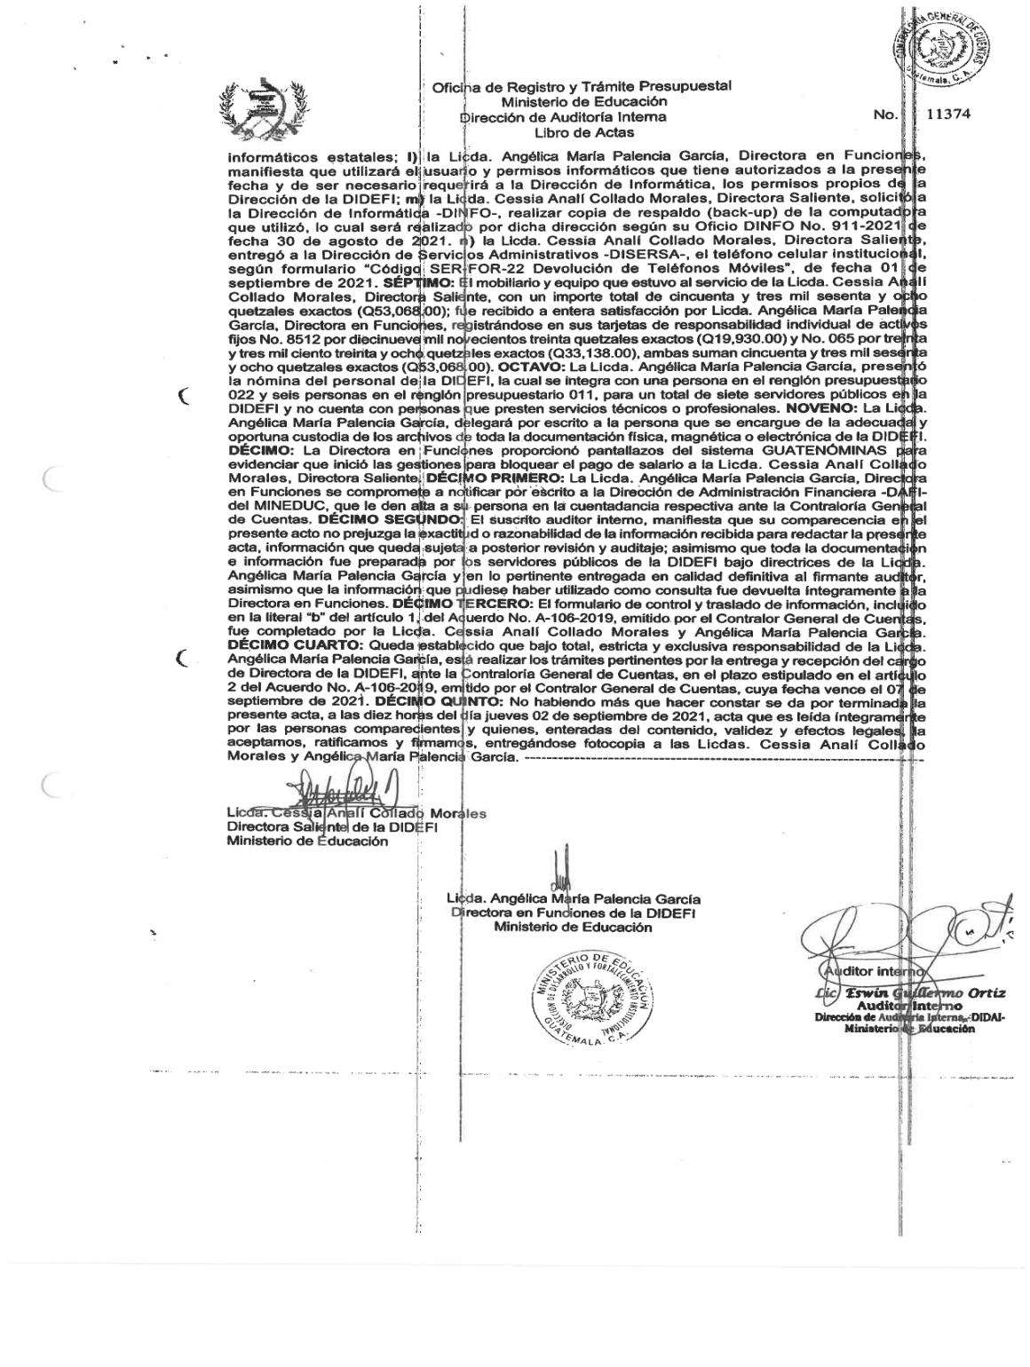

MINISTERIO DE EDUCACIÓN Pág. 7
AUDITORÍA INTERNA MINISTERIO DE EDUCACIÓN

Anexo 2.3: Acta de entrega y recepción del cargo 3/3.
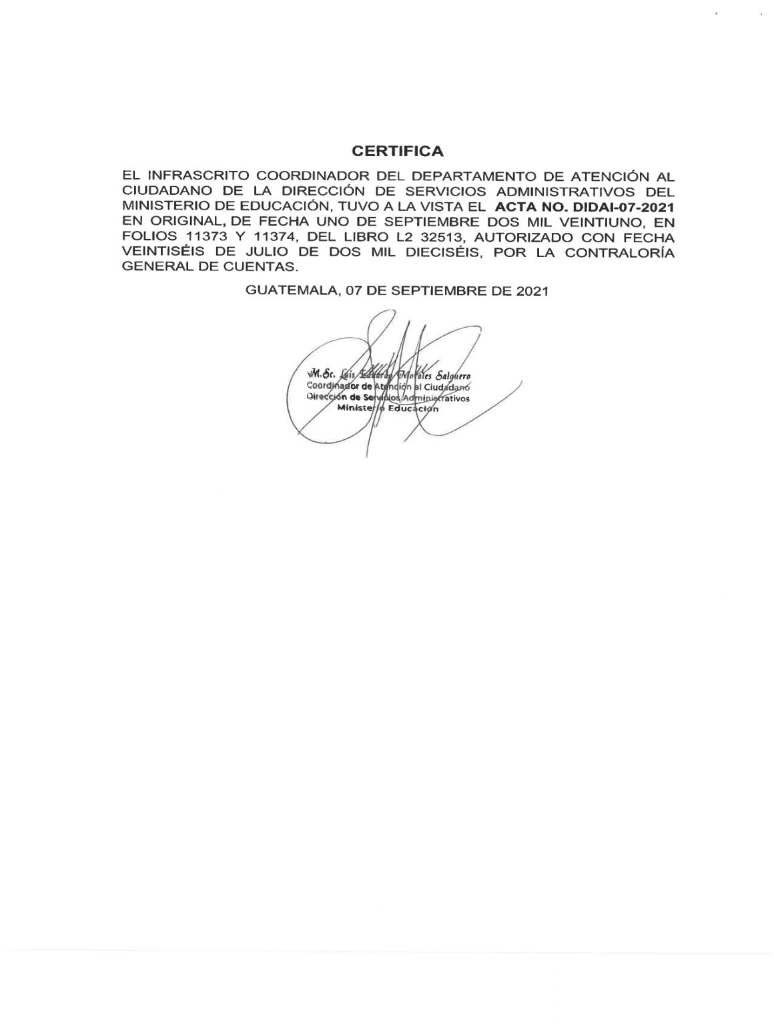

MINISTERIO DE EDUCACIÓN Pág. 8
AUDITORÍA INTERNA MINISTERIO DE EDUCACIÓN

Anexo 3.1: Formulario de control y traslado de información 1/3.
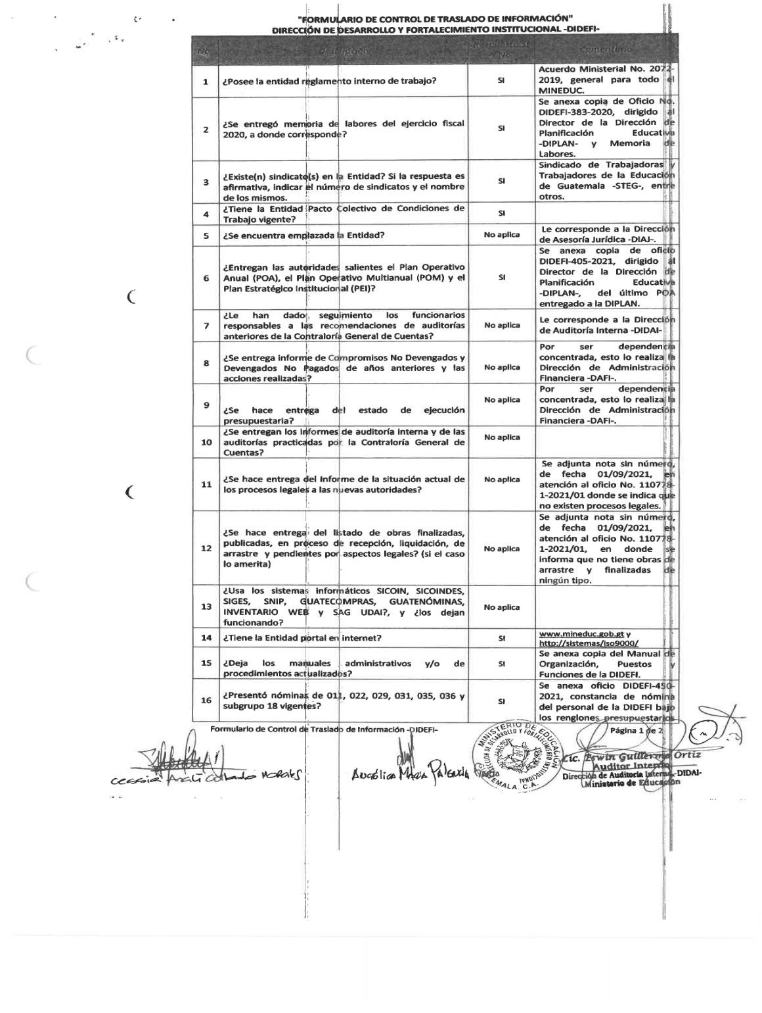

MINISTERIO DE EDUCACIÓN Pág. 9
AUDITORÍA INTERNA MINISTERIO DE EDUCACIÓN

Anexo 3.2: Formulario de control y traslado de información 2/3.
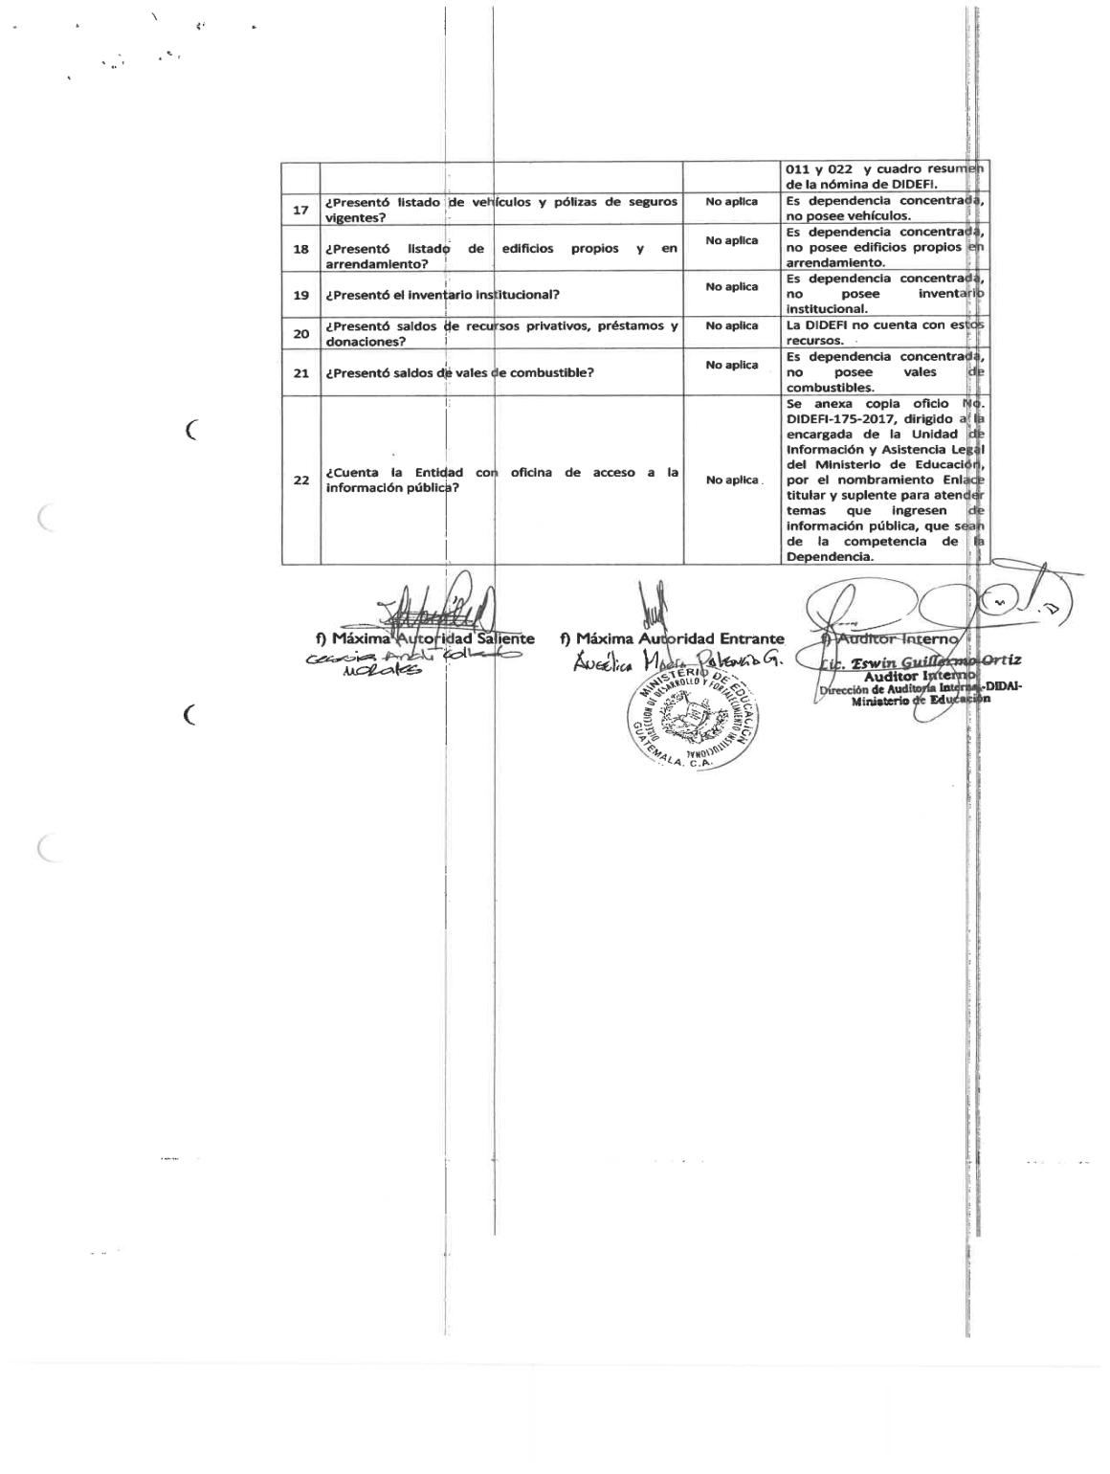

MINISTERIO DE EDUCACIÓN Pág. 10
AUDITORÍA INTERNA MINISTERIO DE EDUCACIÓN

Anexo 3.3: Formulario de control y traslado de información 3/3.
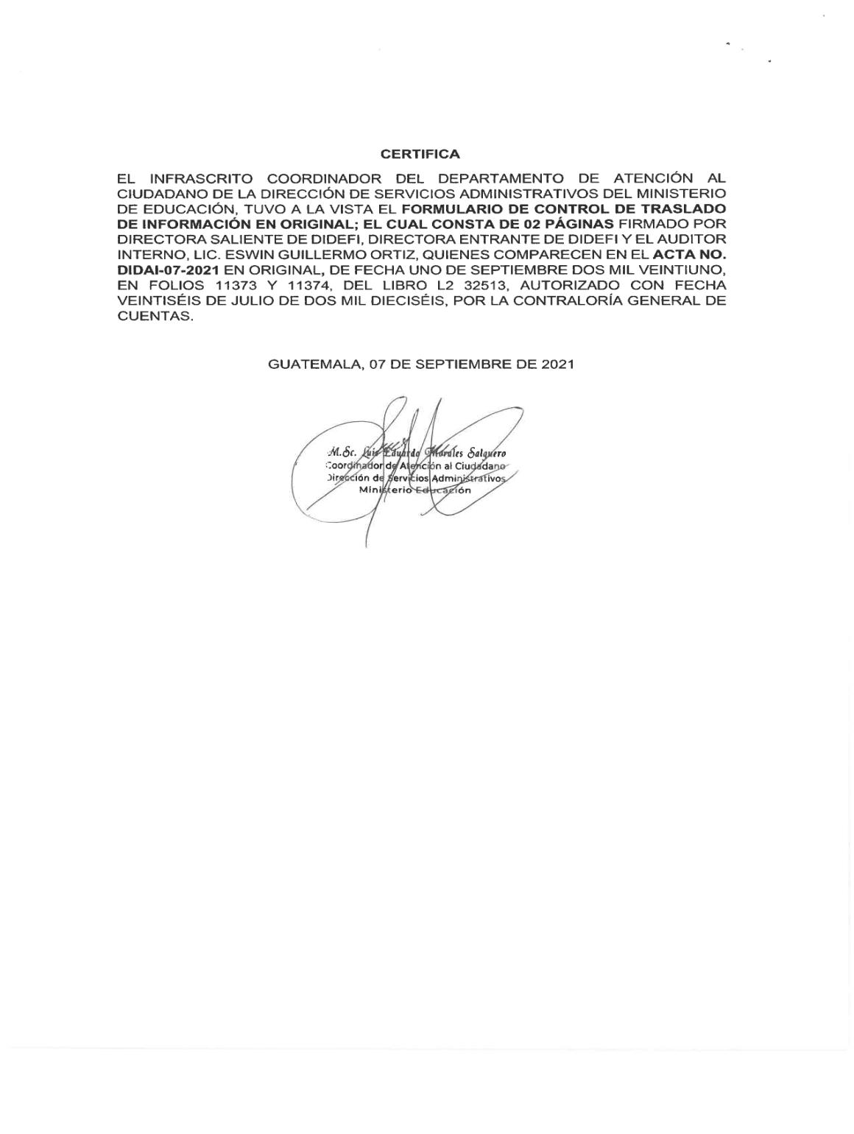

MINISTERIO DE EDUCACIÓN Pág. 11

